Nome:____________________________________________ RA:_________________

**A partir do Script proposto, execute e desenvolva os seguintes exercícios utilizando os comandos: Select, Insert, Update e Delete.**

CREATE TABLE Aluno

( matricula int NOT NULL,

nome varchar(50) NOT NULL,

telefone varchar(20) NULL,

endereco varchar(150) NULL,

idade int NOT NULL,

PRIMARY KEY (matricula)

);

**1 – Insira 10 registros para a tabela aluno.**

**2 - Inserir 3 novos alunos na tabela (uma instrução para cada um).**

**3 – Altere o campo endereço, e adicione novos campos como: rua, bairro, cidade, nro e CEP.**

**4 – Altere a tipagem do campo idade.**

**5 - Adicione os campos Nome_meio, e Sobrenome.**

**6 - Excluir o aluno de matricula 2010002.**

**7 - Excluir todos os alunos com idade < 16**

**8 - Excluir o aluno chamado ‘Jair Pereira’**

**9 - Excluir todos os registros da tabela.**

**10 - Retornar todas as colunas de todos os registros da tabela.**

**11 - Retornar o nome e a idade de todos os alunos.**

**12 - Retornar o nome e o telefone dos alunos com idade >= 15.**

**13 - Retornar a matricula e o nome do aluno com nome= ‘José Maria’.**

**14 - Retornar a matricula, o nome e o telefone dos alunos com matricula > 2010001**

**A partir do Script proposto, execute e desenvolva os seguintes exercícios utilizando os comandos: Select, Insert, Update e Delete.**

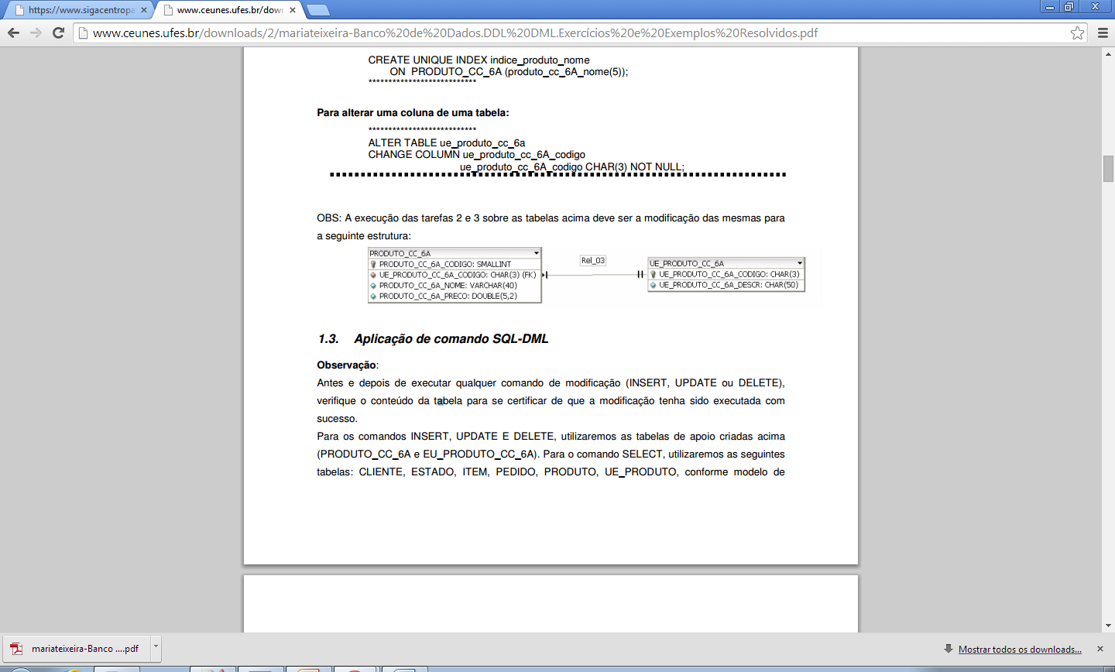

**1 – Insira 10 registros para a tabela aluno.**

**2 - Alterar a tabela PRODUTO_CC_6A, aplicando um aumento de 50% sobre o preço, somente para os produtos cujo preço for menor que 10.00.**

**3- Alterar a tabela PRODUTO_CC_6A, somente para o produto cujo código = 3, mudando o nome para “Feijão Preto e Branco”.**

**4 - Alterar o preço dos produtos na tabela PRODUTO_CC_6A dando um desconto de 40%, somente para os produtos cujo código da unidade de estoque (ue_produto_descr_CC_6A) seja = 5.**

**5 - Alterar a descrição da unidade de estoque para “inutilizado” somente para as unidades de estoque para as quais não exista nenhum produto associado. (*****)**

**6 - Excluir da tabela PRODUTO_CC_6A o produto cujo código seja igual a 20.**

**7 - Excluir na tabela PRODUTO_CC_6A somente os produtos cuja descrição da unidade de estoque (ue_produto_cc_6a_descr) seja = “litro”.**

**8 - Selecionar todas as colunas (*) de todos os clientes da tabela Produto_CC_6A.**

**9 - Selecionar somente a coluna nome de todos os produtos.**

**10 -Selecionar as seguintes colunas dos clientes de maneira distinta: cidade, estado e cep .**

**11 - Selecionar todos os pedidos para o cliente cujo código seja = 09 e cujo valor total seja maior que**

**50.**

**12- Selecionar todos os pedidos cujo valor total seja menor que 100 ou maior que 500.**

**13 - Selecionar todos os pedidos cuja data de entrada seja = 04/12/1999.**

**14 - Selecionar todos os pedidos cuja data de entrada seja = 02/12/1999 e cujo valor total esteja entre**

**20 e 50.**

**15 - Selecionar todos os clientes cujo código NÃO esteja entre 05 e 25.**